花蓮縣花蓮市明廉國民小學112學年度法定課程宣導推動成果報告
主題：性侵防治課程
年級：三年級
成果照片：
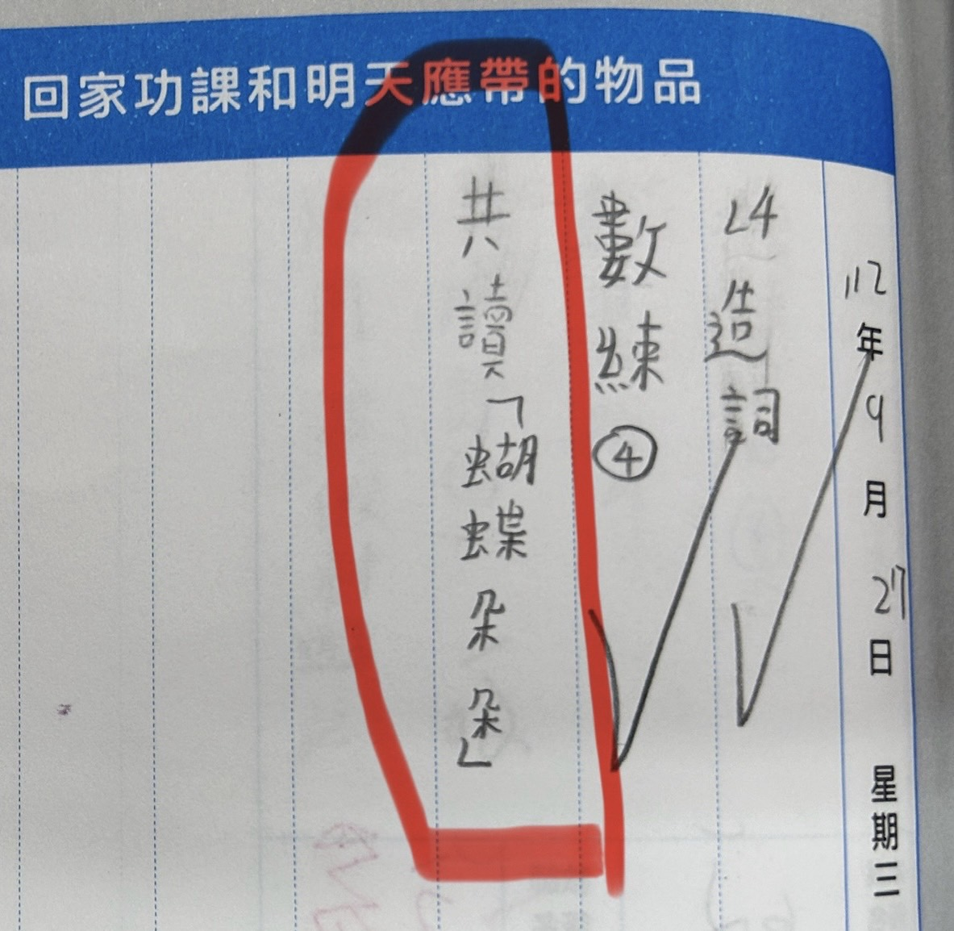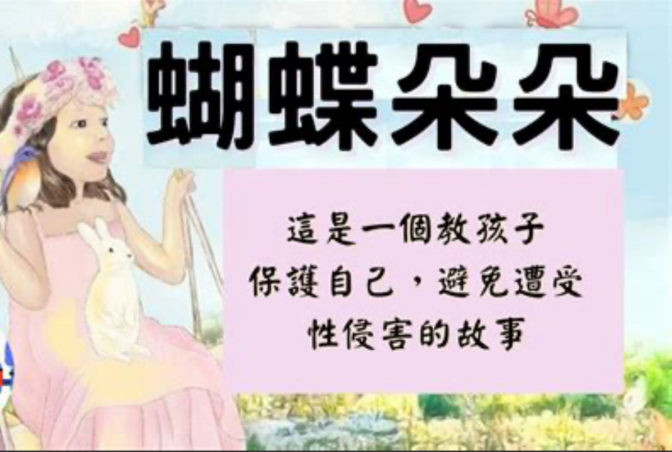 | 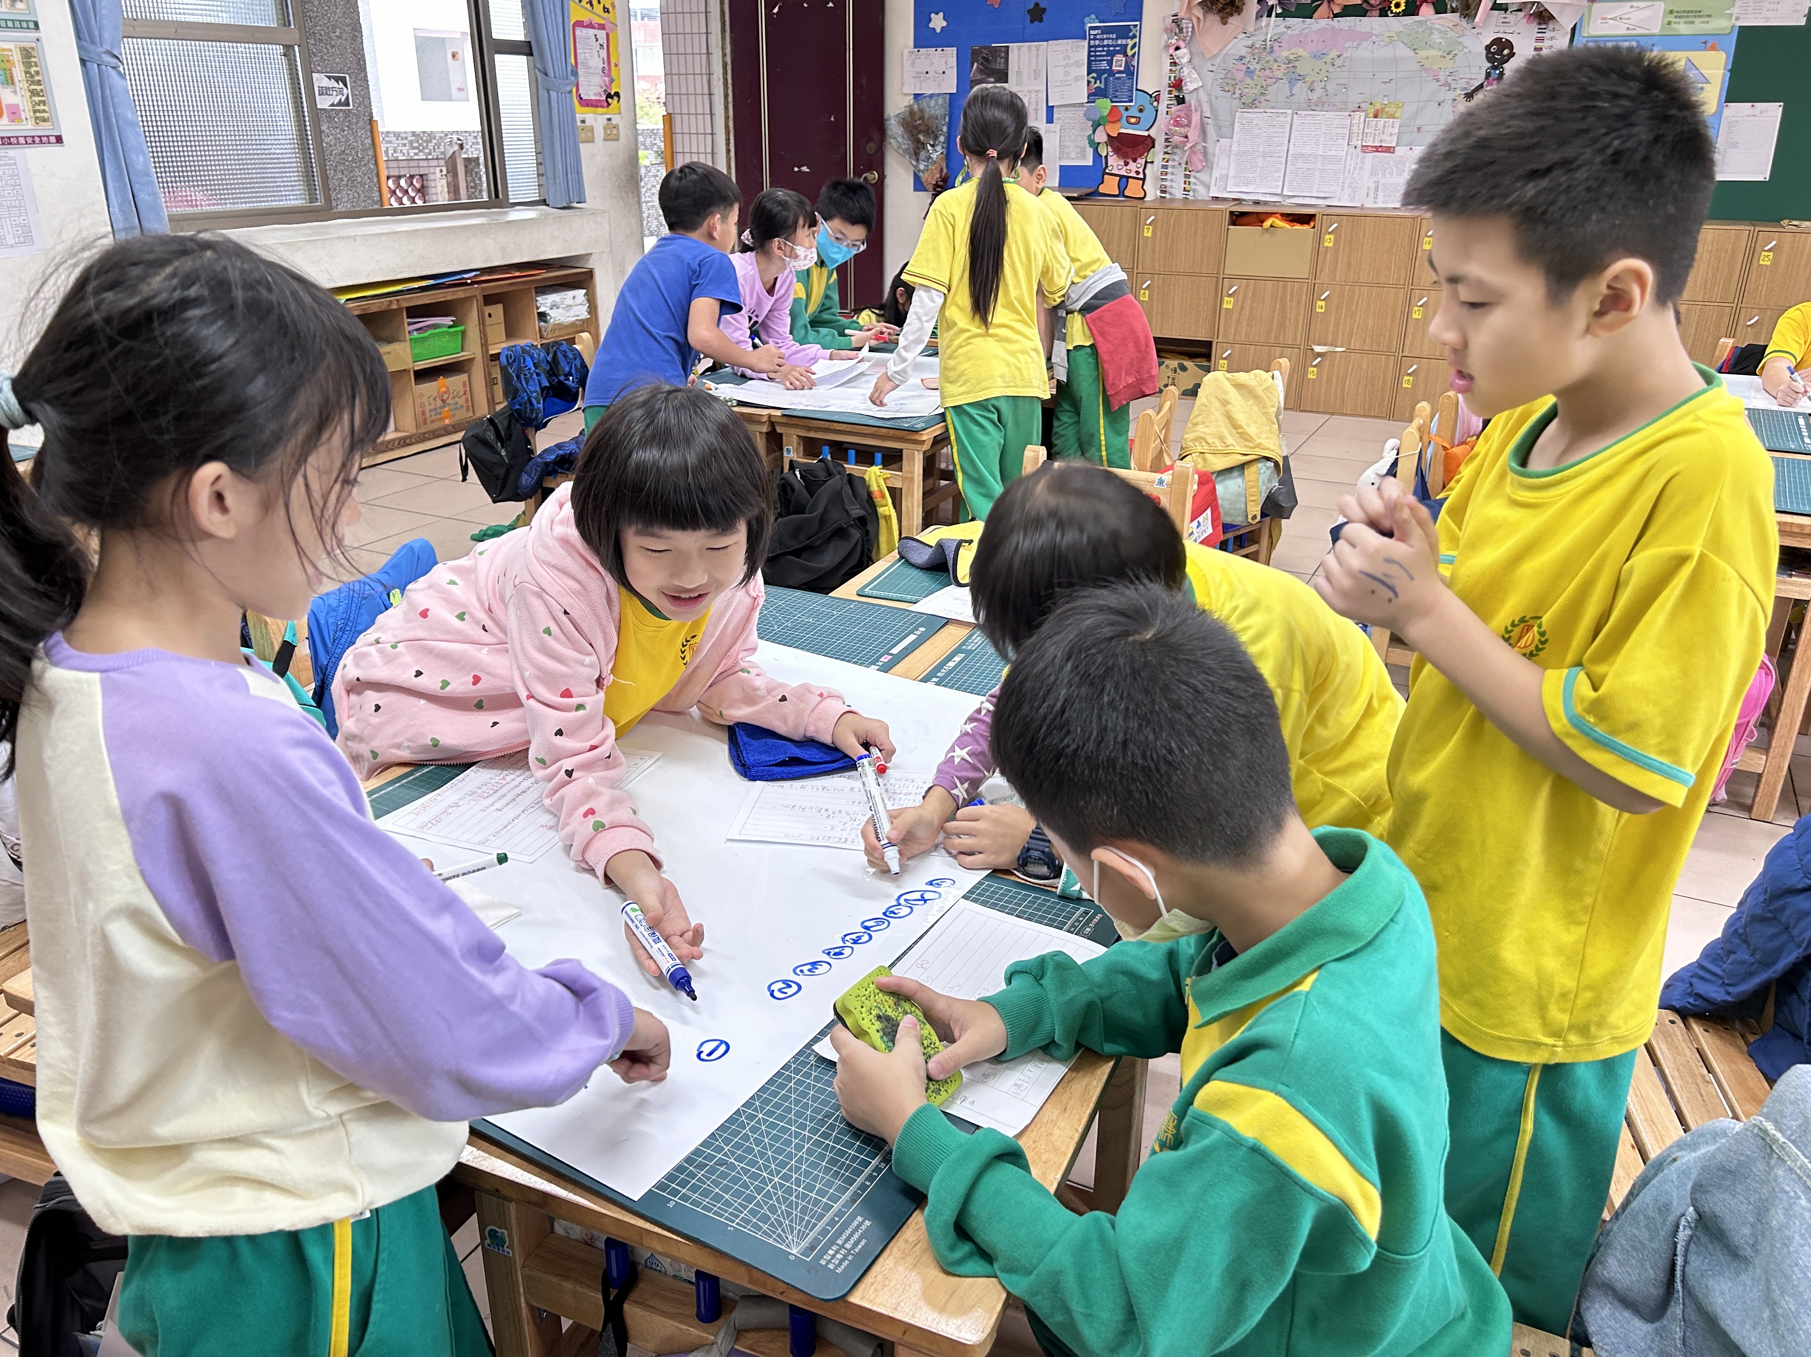
圖片說明：親子共讀「蝴蝶朵朵」--性侵防治 | 圖片說明：性侵防治-小組討論分享
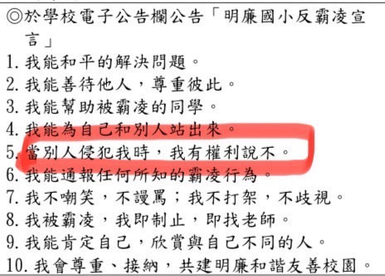 | 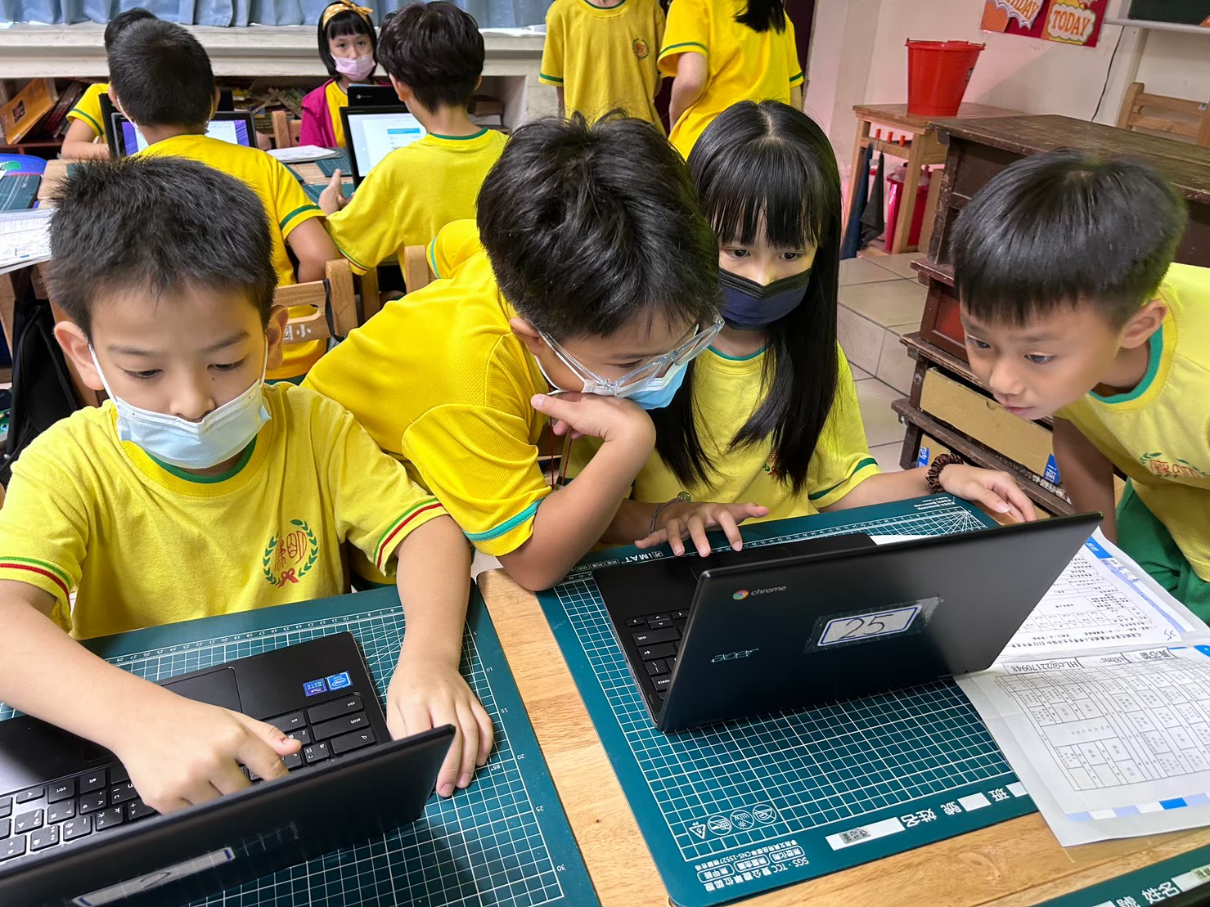
圖片說明：全校性宣示活動~性侵防治 | 圖片說明：數位資料搜搜搜~性侵防治
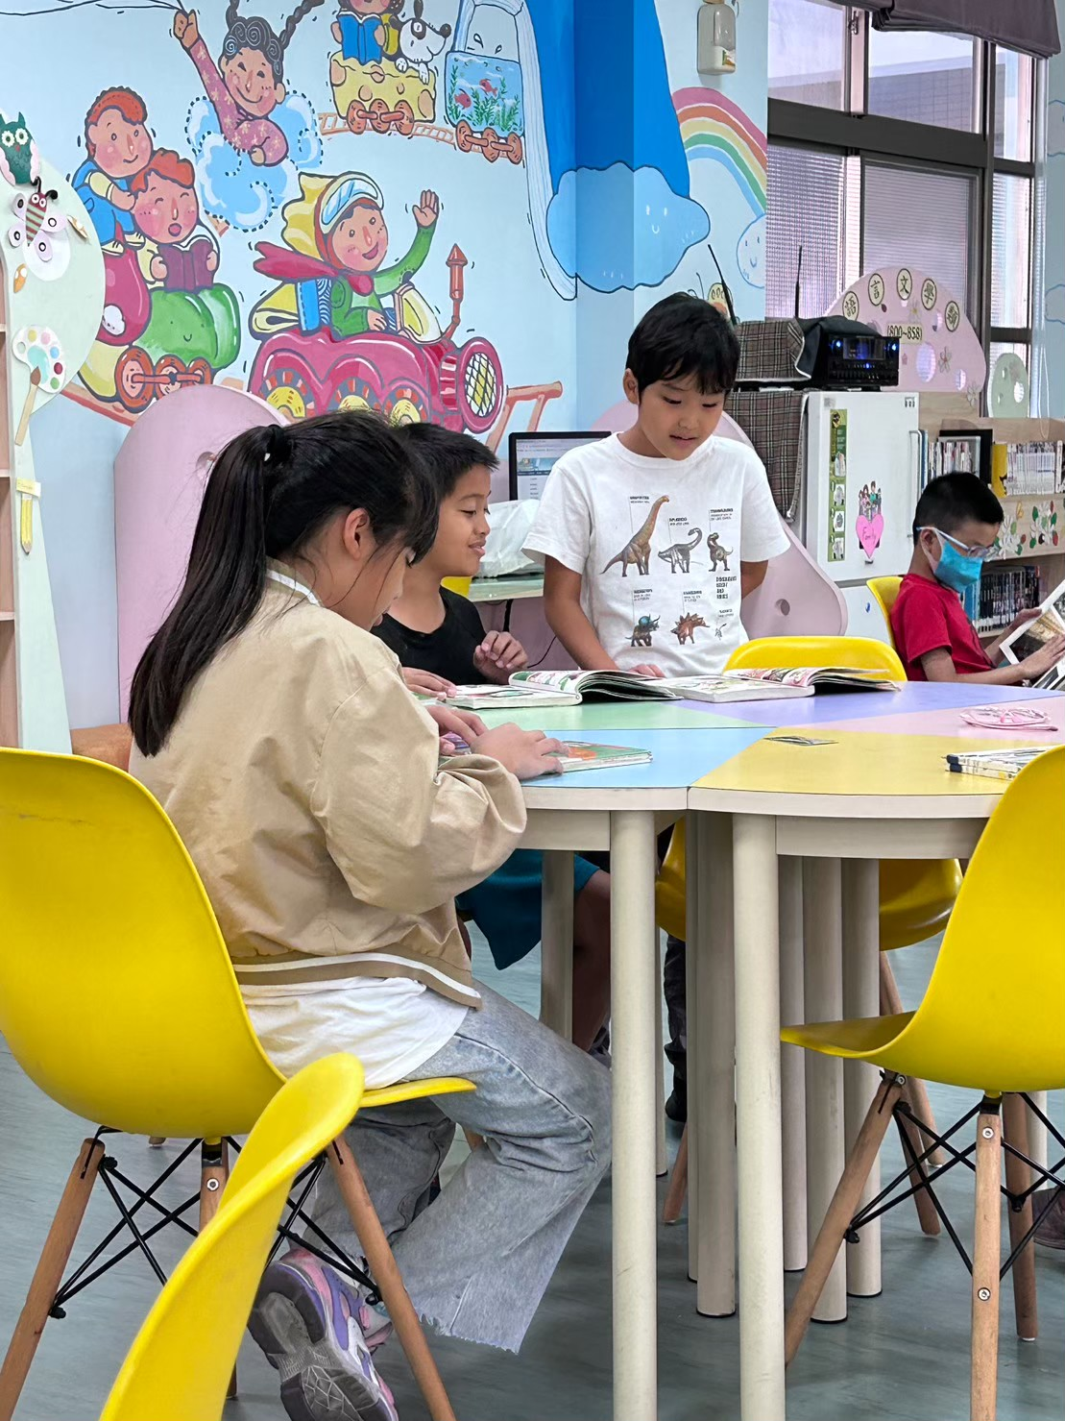 | 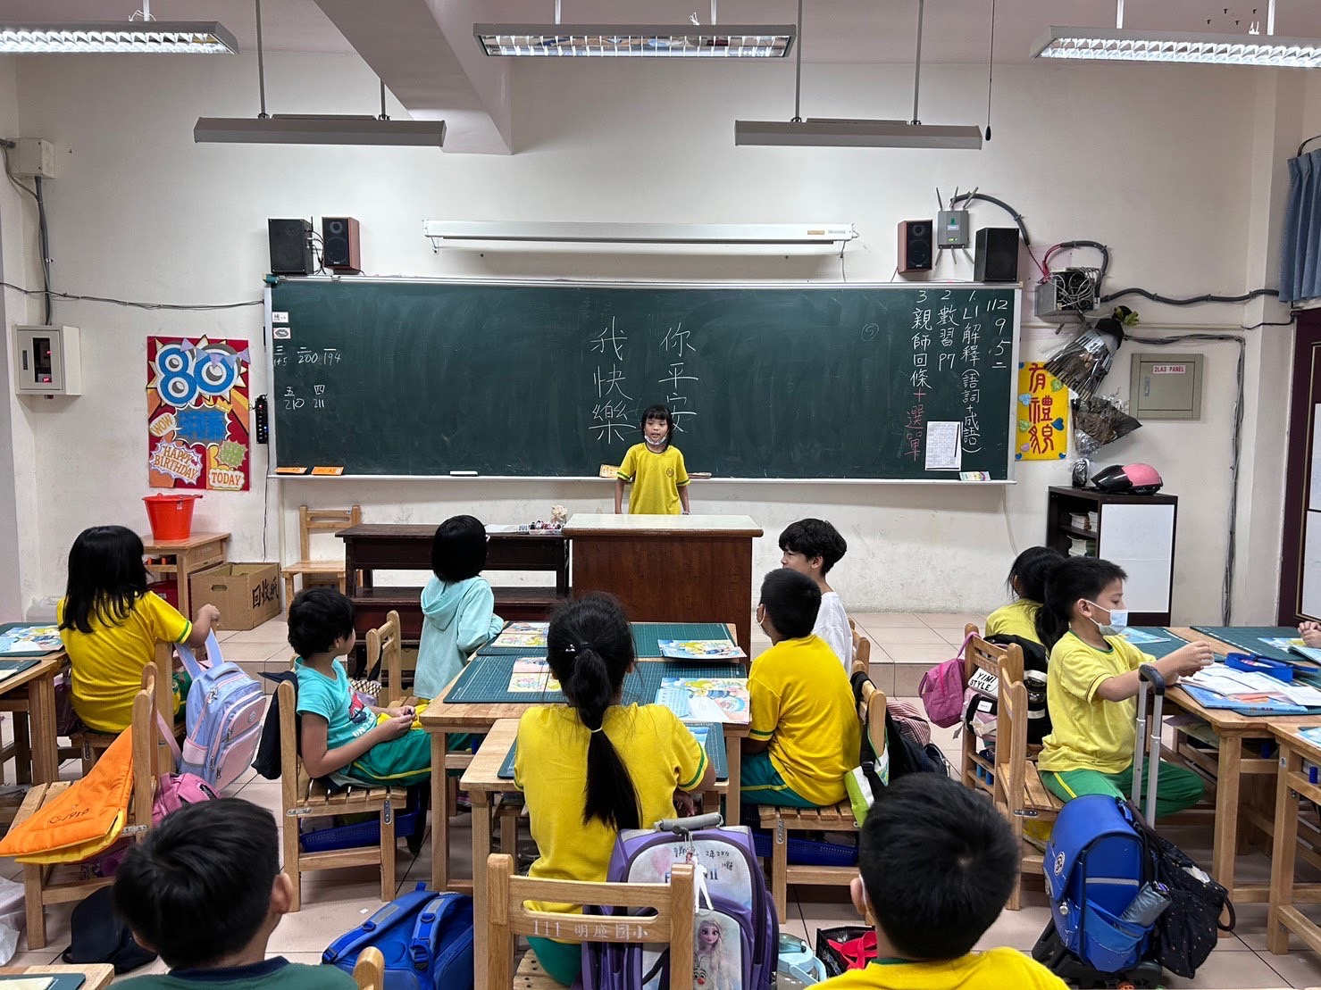
圖片說明:圖書資料搜搜搜~性侵防治 | 圖片說明：班書~班級讀書會

